|  |  |  |  |  |
| --- | --- | --- | --- | --- |
| https://kudatumen.ru/uploads/6563ea63e4585f8d8c3f868b35a58587.jpg |  | |  | | --- | | Тема:  Физкультура и человек  Авторы:  Коновалова Валерия,  Саражина Анастасия, 9Б Руководитель: Прохороа С.А., учитель физкультуры | | 17.12.2017 | |
|  |  |  |
| ***Физкультура и человек*** |  |  |

## Физическая культура должна входить в жизнь человека с раннего возраста и не покидать её до старости. При этом очень важным является момент выбора степени нагрузок на организм, здесь нужен индивидуальный подход. Чрезмерные нагрузки на организм человека как здорового, так и с каким-либо заболеванием, могут причинить ему вред.

Спорт может влиять на человека как позитивно, так и негативно. Важно найти свой ритм и с умом распределять задачи. Кажется, что о положительном влиянии физической культуры сказано уже все, но, к сожалению, люди, мало занимающиеся спортом, часто забывают, какую ценность он может приносить.

## **Классификация основных форм деятельности человека**

Характер и организация трудовой деятельности человека оказывают существенное влияние на изменение функционального состояния организма человека. Многообразные формы трудовой деятельности делятся на физический и умственный труд.

Физический труд характеризуется в первую очередь повышенной нагрузкой на опорно-двигательный аппарат и его функциональные системы, обеспечивающие его деятельность. Физический труд, развивая мышечную систему и стимулируя обменные процессы, в то же время имеет ряд отрицательных последствий. Прежде всего это социальная неэффективность физического труда, связанная с низкой его производительностью, необходимостью высокого напряжения физических сил и потребностью в длительном – до 50% рабочего времени – отдыхе.

Формы труда, требующие значительной мышечной активности, имеют место при отсутствии механизации и характеризуются повышенными энергетическими затратами. В условиях механизированного производства наблюдается уменьшение объёма мышечной деятельности. При этом снижается возбудимость анализаторов, рассеивается внимание, снижается скорость реакций и быстро наступает утомление.

**Влияние физкультуры на жизнь человека**

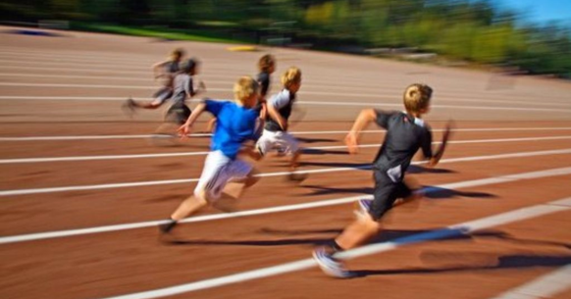

Физкультура

Физкультура - это воспитание культуры тела посредством физических нагрузок и гимнастики.



**Влияние физических упражнений на человека**

*Ф На что влияет физкультура?*

* Опорно-двигательный аппарат. Кости становятся более крепкими и устойчивыми к нагрузкам. Появляется объем мускулов и сила. Во время любого из подвижных видов спорта улучшается снабжение мышц кислородом, активируются не используемые в обычном состоянии организма капилляры, появляются новые кровеносные сосуды. Частые занятия спортом предотвращают появление различных заболеваний органов опоры и движения, среди них остеохондроз, атеросклероз и другие.
* Прочность и развитие нервной системы. Благодаря разнообразию упражнений и скорости их выполнения, улучшается координация движений. Регулярные тренировки вырабатывают новые рефлексы организма. Увеличивается скорость процессов нервной системы, мозг начинает быстрее реагировать на внешние раздражители и принимать правильные решения.
* Работа органов дыхания.
* Физкультура - это отличный способ борьбы со стрессами.
* Отношение к жизни. Люди, ведущие активный образ жизни, меньше подвержены психическим дисбалансам, депрессиям. Их тело всегда в тонусе и они более жизнерадостны .

|  |
| --- |
| ***ИНТересно*** |
| Во время тяжелых тренировок организму нужно больше кислорода и объем воздуха, поступающего в органы дыхания, увеличивается более чем в 10 раз |

*Занятия спортом и разные системы*

Чтобы прожить более долгую и здоровую жизнь, важно адаптировать жизненно важные органы к окружающей среде посредством физических упражнений.  
  
Влияние спорта на сердечно-сосудистую систему заключается в следующем:

Одни из самых опасных и частых заболеваний в наше время являются заболевания, связанные с сердцем и сосудами.

- Сердце тренирующегося человека более чем в половину больше обычного, что повышает его эффективность.  
  
- Ниже артериальное давление, за счет более спокойной работы сердца без физических нагрузок.  
  
- Риск инфаркта значительно ниже.  
  
- Эластичность сосудов.

**Влияние физических нагрузок на пищеварение**

Физические нагрузки и регулярные тренировки стимулируют пищеварительные процессы, вызывают большую потребность организма в питательных веществах.

Но если принимать пищу перед физическими нагрузками, то это будет наоборот тормозить пищеварительную систему. Процессы затормаживаются, потому что с напряженными нагрузками происходит перераспределение крови. Пищеварительные соки и ферменты выделяются медленнее из-за недостатка крови в пищеварительных железах.

|  |
| --- |
| ***бег – основа физкультуры*** Оценка функциональных резервов кровообращения при предельных физических нагрузках у лиц с различным уровнем физического состояния (УФС) показывает: люди со средним УФС обладают минимальными функциональными возможностями, граничащими с патологией. |



Совет

Практически здоровый человек должен посвящать бегу ежедневно минимум 15-20 минут, пробегая за это время в общей сложности 3-4 км.

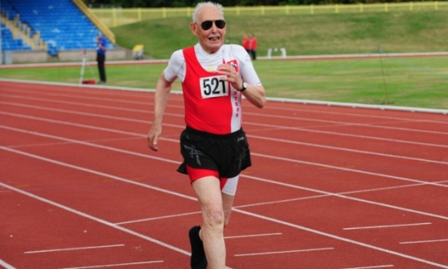

В пожилом возрасте

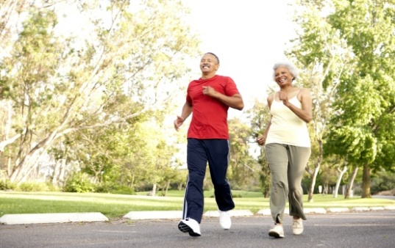Ударный объём сердца в покое в возрасте 25 лет к 85 годам уменьшается на 30%, развивается гипертрофия миокарда. Минутный объём крови в покое за указанный период уменьшается в среднем на 55 – 60%.

|  |
| --- |
| ***ФАКТ*** |

|  |  |
| --- | --- |
|  |  |

70%

Как показали результаты проведённого исследования среди часто болеющих студентов ВУЗа очной формы обучения, 70% - не занимаются спортом и редко посещают занятия физической культуры.

## **Влияние физкультуры в возрасте**

Существенно изменяются обменные процессы: уменьшается толерантность к глюкозе, повышается содержание общего холестерина и триглицеридов в крови, это характерно для развития атеросклероза (хроническое сердечно-сосудистое заболевание), ухудшается состояние опорно-двигательного аппарата: происходит разрежение костной ткани (остеопороз) вследствие потери солей кальция. Недостаточная двигательная активность и недостаток кальция в пище усугубляют эти изменения.

Адекватная физическая тренировка, занятия оздоровительной физической культурой способны в значительной степени приостановить возрастные изменения различных функций. В любом возрасте с помощью тренировки можно повысить аэробные возможности и уровень выносливости – показателей биологического возраста организма и его жизнеспособности.

Например, у хорошо тренированных бегунов среднего возраста максимально возможная ЧСС примерно на 10 уд/мин больше, чем у неподготовленных..

## **Вывод**

Регулярная физическая тренировка позволяет в значительной степени задержать возрастные инволюционные изменения физиологических функций, а также дегенеративные изменения органов и систем.

Выполнение физических упражнений положительно влияет на весь двигательный аппарат, препятствуя развитию дегенеративных изменений,связанных с возрастом и гиподинамией (нарушение функций организма при снижении двигательной активности). Повышается минерализация костной ткани и содержание кальция в организме, что препятствует развитию остеопороза (дистрофия костной ткани с перестройкой её структуры и разрежением). Увеличивается приток лимфы к суставным хрящам и межпозвонковым дискам, что является лучшим средством профилактики артроза и остехондроза (дегенерация суставных хрящей).

Все эти данные свидетельствуют о неоценимом положительном влиянии занятий физической культурой на организм человека.

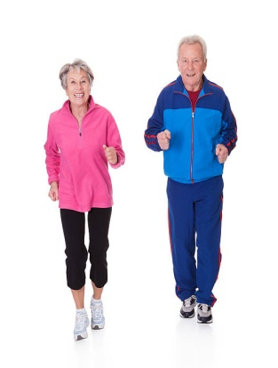Таким образом, можно говорить о необходимости физических упражнений в жизни каждого человека. При этом очень важно учитывать состояние здоровья человека и его уровень физической подготовки для рационального использования физических возможностей организма, чтобы физические нагрузки не принесли вреда здоровью.

